…Сегодня мы короновали Керчь

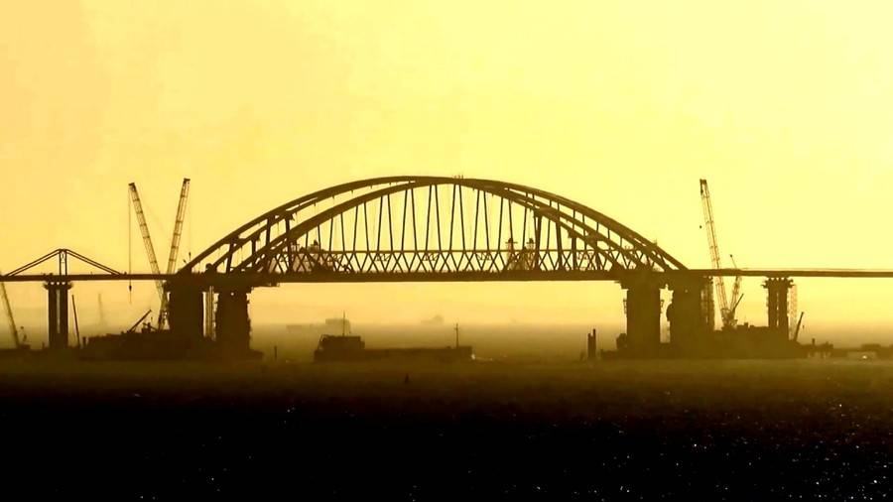

Что мы оставим после себя?

Спросите себя: «Когда я умру, то кроме детей, что ещё останется после меня?» Не берите во внимание материальные ценности – дома, квартиры, дачи, машины, деньги. Что вы принесли в этот мир и что вы заберете с собой? Что дал вам мир и что вы дали ему? Возможно многие ответят себе: «Живу, как считаю нужным. Я сам (а) решаю, как мне жить». Да, это так, но задумайтесь, как будут жить наши дети и внуки? Сколько интересного из своей жизни вы можете рассказать им? Потому что наша жизнь, если она яркая и насыщенная событиями – это им невольный вектор для подражания, наша компетентность – это то, к чему они будут стремиться. Если что-то делать с желанием, с радостью, с блеском в глазах, то обязательно оставишь память о себе в сердцах благодарных людей. Ведь отношения между людьми происходят не только на материальном уровне, но также и на энергетическом и ментальном. И чем добрее, профессиональней и радостней произведение твоего труда, тем большее количество людей захотят иметь отношение к нему. Недавно в Тирасполе при огромном стечении народа торжественно достали из тайника «капсулу времени», которая была заложена в 1967 году. В послании сказано: «К Вам обращаемся мы, труженики ХХ века. Детям и внукам своим вы расскажите о нас, так как мы выстрадали право на бессмертие. Мы жили в героическую эпоху, когда совершались великие открытия, когда мир потрясали революции, когда полыхали войны. Мы нашли и покорили атомную энергию, заставили её служить не разрушению, а созиданию, мы покоряли реки и сокрушали горы, спускались в недра Земли, в морские глубины, штурмовали космос. Первые спутники выведенные на орбиту Земли – это наши корабли. Первый аппарат опустившийся на поверхность Луны – это наш аппарат. Первый человек поднявшийся в космос – это наш человек. Первый космонавт вышедший в мертвую пустыню космоса – это наш космонавт. Корреспондент «КП» в Молдове Леонид Рябцев подводя итоги «свершений» республики за последние двадцать пять лет сказал так: «Мы космос не покоряли, это нас покорила коррупция, кумовство, жадность. В Молдове не хотят помнить прошлое, поэтому и не думают о будущем». Но это в Молдове. К России Бог всегда был милостив. В России любой младенец еще с колыбели чувствует так, что как будь - то весь мир начался с него. Он подсознательно ощущает мощную поддержку великого Творца и поэтому сам становится таким. Созидающим силам Вселенной не нужны рабы, не нужны подопытные кролики и аквариумные рыбки. Им нужна сила и энергия рода человеческого, как родителям нужна помощь их детей. Мы народ созидатель, народ – творец, народ – победитель и народ находящийся в вечном поиске. Многое конечно было упущено с момента гайдаровских реформ, пока не нашли свою стежку – дорожку. Но все же нашли и сейчас уверенной поступью идем по ней. Преобразились и расцвели многие города – Москва, Грозный, Екатеринбург, Санкт-Петербург, Саранск, Нижний Новгород, Калининград, и многие другие, построен космодром Восточный, возведен морской порт Сабетта, построена Российская «кремниевая долина» - инновационный центр Сколково, построены тысячи километров автомобильных и железных дорог, построен вантовый мост во Владивостоке через пролив Босфор Восточный соединяющий полуостров Назимова с мысом Новосильского на острове Русский – он имеет самый длинный пролет в мире среди вантовых мостов(1104м). И наконец Крымский мост, в строительстве которого посчастливилось поучаствовать и компании ООО «ЗНТ-Винч». Заканчивается 2017 год, а к концу 2018 закончится и строительство Крымского моста, но события об этой грандиозной стройке еще долго будут жить в памяти не только строителей, монтажников, ученых, и жителей Керчи, но и будоражить воображение деятелей культуры и искусства – писателей, поэтов, художников. Я хоть и не поэт, но в порыве восторга после установки на фарватерные опоры автомобильной арки, не удержался и в стихотворной форме тоже поздравил отважных мостостроителей:
Пантикапей – старинный, славный град
О, сколько о тебе слышал мифов
Царь Дарий здесь пинок под зад
Впервые получил от скифов
Здесь били византийцев и хазар
Французов, англичан, германцев
Ну и турецких же конечно янычар
И всяких разных прочих иностранцев
И мы с друзьями поднимаем тост
Во славу воинов Аджимушкая
Мы здесь в Керчи достраиваем мост
Россию с Крымом воссоединяя
Сегодня спать всем нам увы не лечь
Забыты между нами дрязги, ссоры
Сегодня мы короновали Керчь
Воздвигнув арку на опоры!

Войдя во второе тысячелетие, мы стали обладать выдающимися технологиями. В скором будущем широкое внедрение оптоволоконных кабелей кардинально удешевит телефонную связь – звонок, скажем, из Вашингтона в Москву, будет стоит столько же, сколько в ближайший супермаркет. Технический прогресс резко изменит швейное производство. Традиционный портняжный сантиметр будет вытеснен электронным «боди – сканером», который сразу же с помощью компьютера сделает точную выкройку по фигуре заказчика. По прогнозам специалистов, уже через десять лет по автомагистралям мира поедут первые самоуправляемые автомобили, рулить которыми будут компьютеры, связанные со следящими спутниковыми системами. Много чего еще будет создано человечеством, но народ всегда будет помнить своих первопроходцев, инженеров, ученых, всех, кто строил наши города и нашу цивилизацию.

Исторический экскурс
Не один год, не одно десятилетие и даже не один век, люди задумывались о создании надежной переправы, которая соединила бы Крымский и Таманский полуострова. В древние времена, когда зимы были суровые, а лед в Керченском проливе крепкий, подводы с грузом курсировали от Тьмутаракани до Корчева (Керчь) и обратно вполне комфортно. Князь Глеб в 1064 году, насчитал длину санного пути через пролив в 14 тысяч саженей (около 30 км). Но устойчивым лед в проливе был не каждую зиму. Пролив был неспокойный. Глубина в нем достигала от двух до десяти метров, но течения и шторма Боспора Кимерийского (так называли пролив в те времена) были непреодолимой преградой. Они делили древнее Боспорское царство на две практически самостоятельные части: восточную и западную. В конце ХIX века англичане всерьёз рассматривали план прямого железнодорожного сообщения между Лондоном и Дели – главной «жемчужиной» британской короны, как называли тогда Индию. Русские к тому времени овладели Туркестаном, остановившись в Кушке, где начинались индийско-афганские владения Великобритании. В 1884 году чуть было не дошло до англо-русской войны – кабинет министров британского премьера Уильяма Гладстоуна, даже выделил 11 миллионов фунтов стерлингов. Но дипломаты договорились о мире и деньги пошли на строительство инфраструктуры: британцы провели железную дорогу от Индии к оазису Мерв, что неподалеку от Кушки – там были открыты остатки древнего города, что привлекало массу тогдашних туристов. Через несколько лет туда же пошли поезда из России. В итоге, британцы решили соединить уже построенные ветки железных дорог через Кавказ и Крым. Для этого и нужен был мост, который соединил бы Таманский и Керченский полуострова. К 1901 году проект дороги Лондон – Дели был завершен. Подданные английской королевы даже успели проложить по дну Керченского пролива телеграфную линию, готовясь к строительству новой ветки. Но оказалось слишком дорого, поэтому от задумки пришлось отказаться. Идею подхватил Николай II, но началась Первая мировая война и нарушила эти планы. В 1944 году Германия тоже хотела возвести переправу. В годы Великой отечественной войны Гитлер поручил это своему министру Шпееру. Тот заказал проект и заводы уже изготовили металлоконструкции, была построена канатная дорога для перевозки грузов, и у косы Чушка начали возводить мост, но не успели достроить так как в это время, Тамань и Керчь были освобождены советскими войсками. В 1944 году советские строители, которыми руководил Павел Зернов, сумели возвести мост за 150 дней. Мост успели открыть, по нему возвращалась советская делегация с Ялтинской конференции. Но укрепить мост не успели. Когда в феврале 1945 года в проливе начался необычайно сильный для тех мест ледоход, часть опор не выдержала – погнуло несколько пролетов и поврежденный мост решили разобрать.

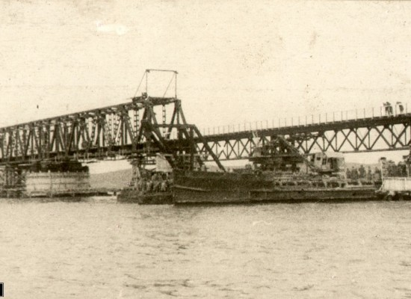
Рис. 1. Мост через Керченский пролив в 1945 году.

В сентябре 1954 года сообщение между Крымом и Кубанью все-таки появилось: из порта Кавказ в порт Крым начали курсировать паромы. Но этого было недостаточно и тогда решили возвести плотину с мостом через Керченский пролив. Эту идею долго вынашивали, но в конце концов в 1986 году от строительства плотины отказались. Все чаще стали возвращаться к мыли о возведении моста. В 1991 году народный депутат СССР Юрий Кольцов внес в Госплан предложение о проектировании и строительстве Крымского моста. В 2000-х годах украинскими и российскими специалистами начались предпроектные проработки строительства транспортного перехода. В 2008 году Россия и Украина договорились начать совместное строительства Керченского моста, который планировалось построить к 2014 году, но реализация проекта началась лишь после возвращения Крыма в состав России.

Участники Всероссийской стройки
Генеральный подрядчик – компания «Стройгазмонтаж»,
Подрядчики: «Мостотрест», «Мостоотряд№75», «Карст», «Мостодорстрой», «Портгидрострой», «Краснодаргазстрой», « КБК – Групп», «Фирма Деко», «Гидропромстрой» и многие другие. По сути дела, мост строит вся Россия. Длина моста ориентировочно будет составлять 20 км. Начало эксплуатации моста: автодорожной части – конец 2018 г., железнодорожной части – конец 2019 г.
ООО «ЗНТ-Винч» - субподрядная организация участие, которой в строительстве моста обуславливалось подготовкой технической документации и изготовлениям тяговых лебедок совместно с «Адриа Винч», их монтаж и испытание на специально изготовленных для этой цели самоходных плавсистемах, с последующей транспортировкой на них железнодорожной и автомобильной арок к фарватерным опорам для позиционирования и последующего поочередного подъема этих арок на опоры. То есть по- простому если сказать – подвести арки (сначала одну, затем другую) на барже к пролету, жестко закрепиться с помощью лебедок к специально сделанным «мертвякам», максимально точно позиционироваться относительно этих пролетов и все. Дальше уже дело техники, как говорится. Тросовые домкраты со скоростью 5м/ч. поднимут эти арки на 35 метровую высоту – и можно пить шампанское. Быстро сказка сказывается, да не быстро дело делается. Для того чтобы продемонстрировать свой профессионализм пришлось немало потрудиться. Все что требовалось от наших специалистов, все сделали со скрупулезной точностью. Поэтому сейчас вспоминая эту очень ответственную работу, мы хотим вспомнить всех поименно и поблагодарить их от всех россиян. Начнем с генерального директора компании «ЗНТ-Винч» Лукашенко Сергея Ивановича. Как известно, важным аспектом интеллектуальной деятельности человека, является способность познавать все новое, ранее неизвестное. Обычно бывает так, что новые по характеру задачи заставляют нас в наибольшей степени использовать свой интеллектуальный потенциал. Поэтому легко понять, почему проницательность Галилея, доказавшего, что скорость падения тела не зависит от его веса, привела к великому научному открытию, и по аналогии, также легко понять, почему проницательность и интеллект руководителя «ЗНТ-Винч» привели к успешному завершению работ по монтажу арок моста. А ведь были преткновения и «заторы» с субподрядчиками, проектантами; и по срокам поставок стальных канатов и по качеству плавсистемы, и техническим характеристикам тяговых лебедок, и по организации и проведению подготовительных и морских операций. Но все эти вопросы были успешно решены Лукашенко С.И, что и стало основанием для дальнейшей и успешной работы коллектива.

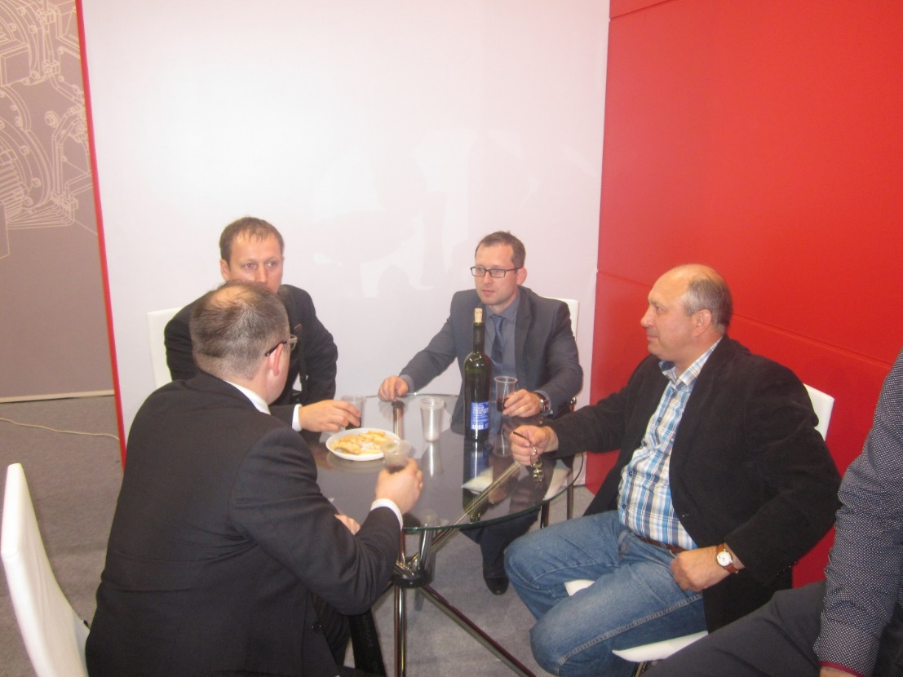
Рис. 2 Генеральный директор ООО «ЗНТ-Винч» Лукашенко С.И. ведет переговоры

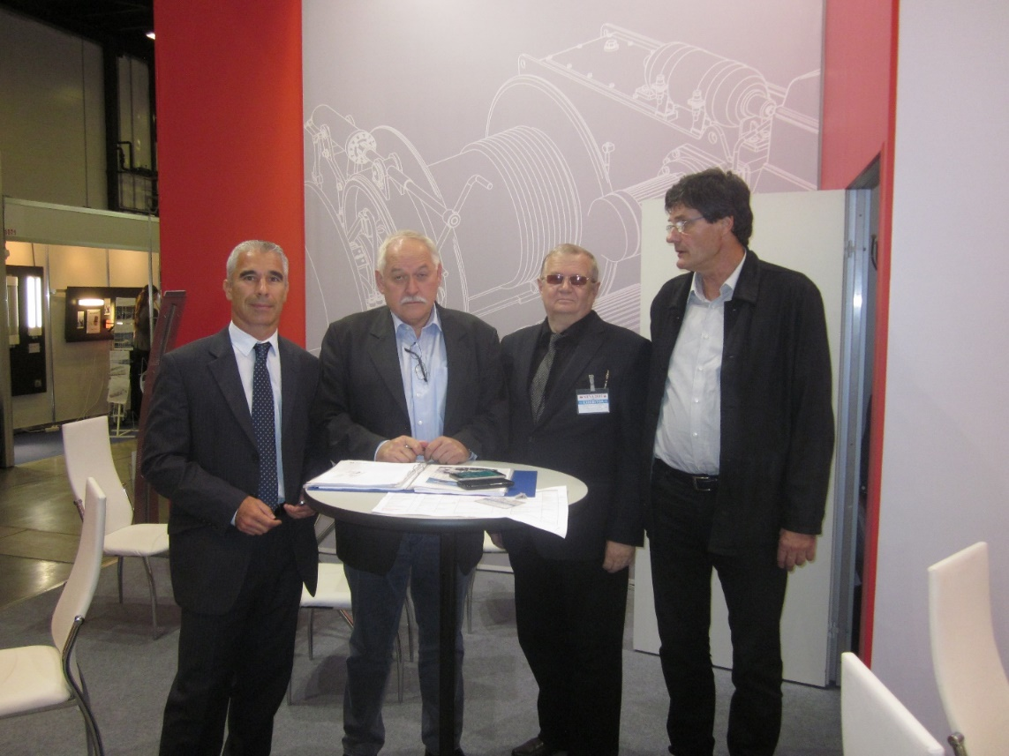
Рис.3.За обсуждением совместной работы (слева на право) Раткович Ден (Адриа Винч), Ерчич Иво (Адриа Винч), Тихомиров А.В (ЗНТ Винч), Перузович Милевой (Адриа Винч)

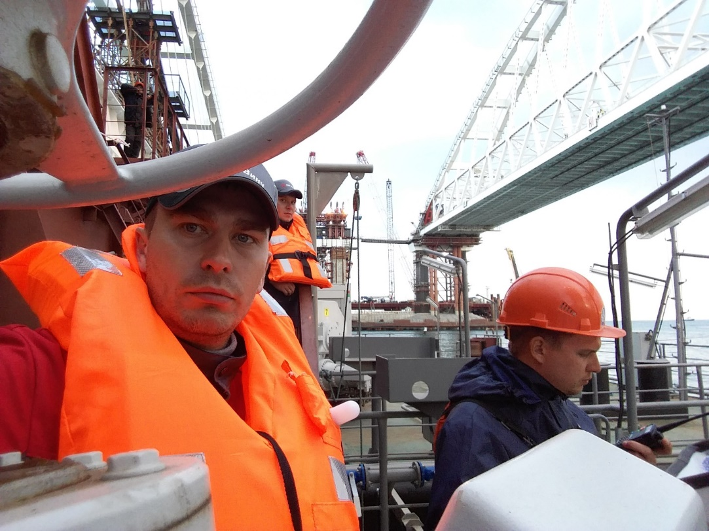
Рис.4 Алексей Жгутов – механик «золотые руки»

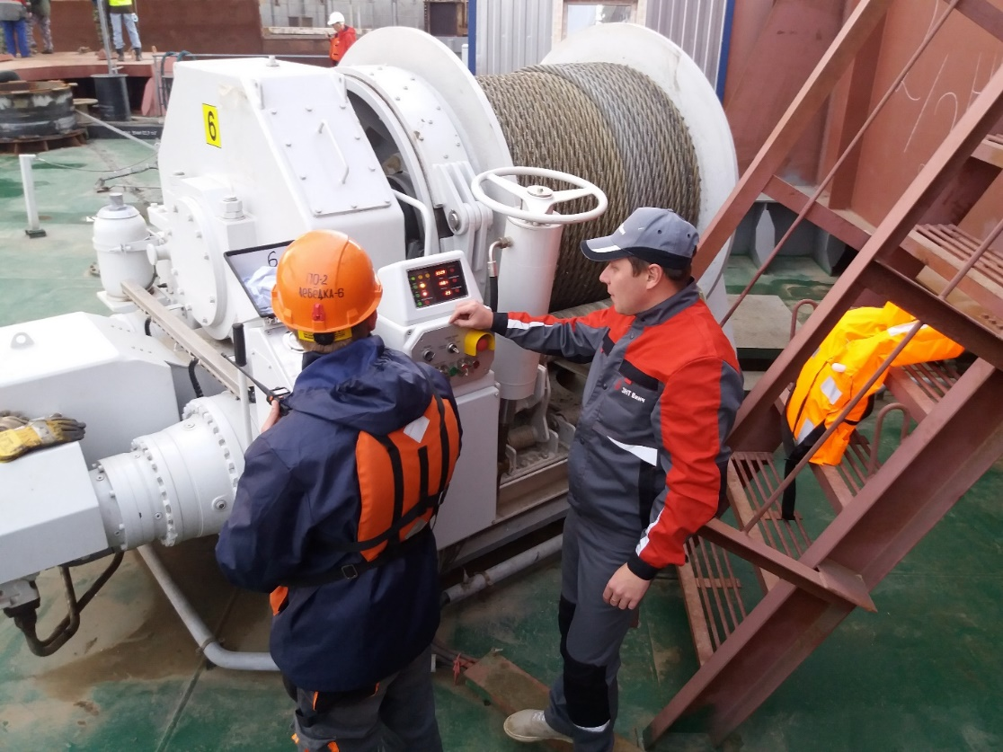
Рис.5 Александр Сироткин – за пультом управления
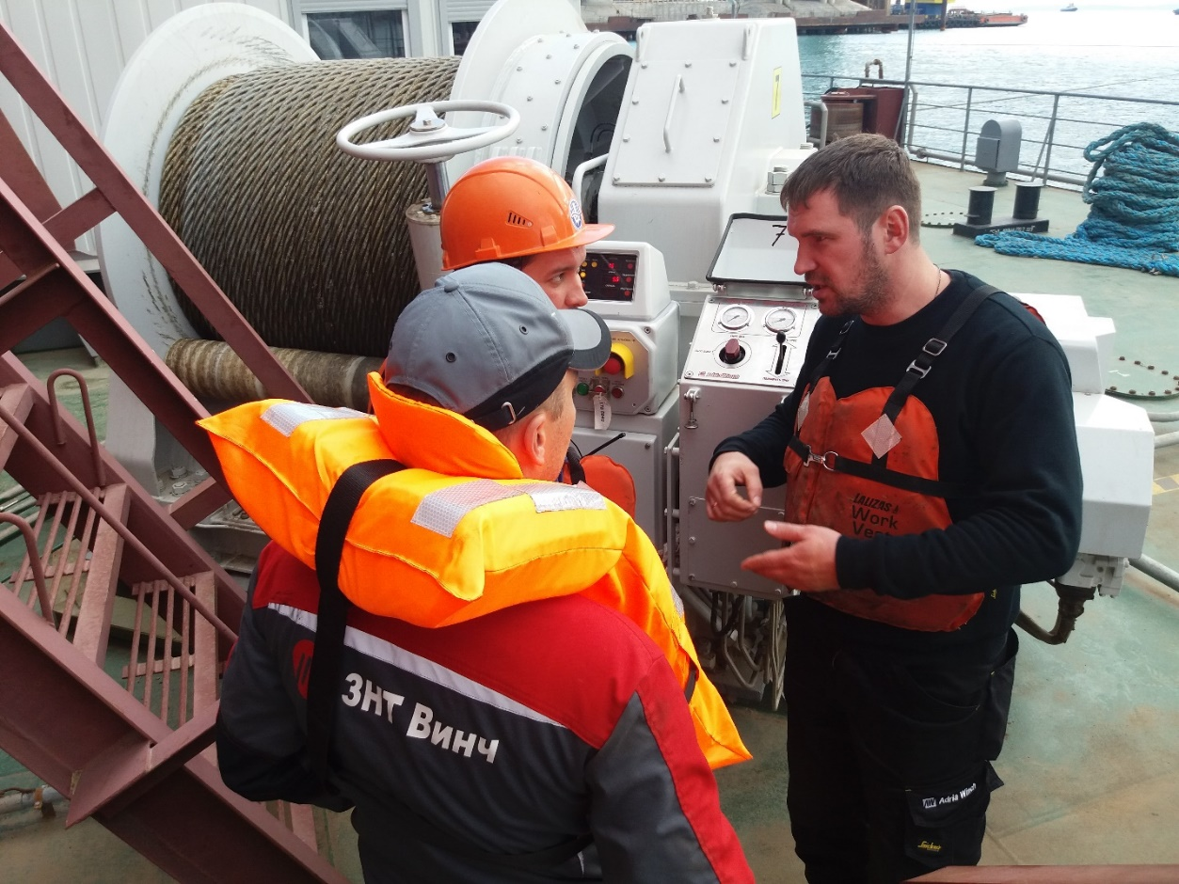

Рис. 6. Андрей Садов – недавно закончил Нижегородский технический университет им. Алексеева Р.Е, сервисный инженер от Бога, любящий отец, хороший товарищ.
ХРОНИКА СТРОИТЕЛЬСВА КРЫМСКОГО МОСТА

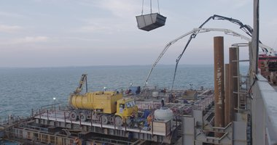
Рис.6. 6 апреля 2017 года. Началось бетонирование фарватерной опоры Крымского моста

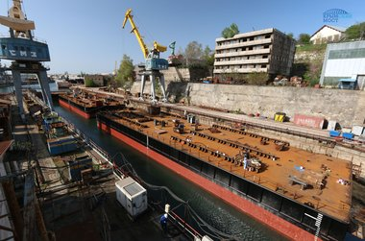
Рис.7. 15 мая 2017 года. Плавучие опоры для монтажа арок Крымского моста выведены на воду.

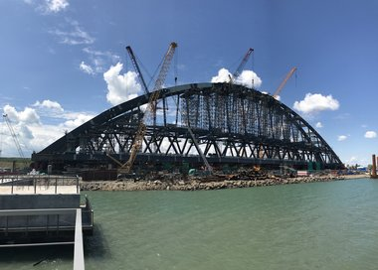
Рис. 8.16июня 2017 года. Строители завершили сборку железнодорожной арки Крымского моста

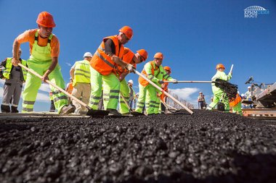
Рис.9. 10 июля 2017 года. На Крымском мосту стали укладывать первый асфальт.

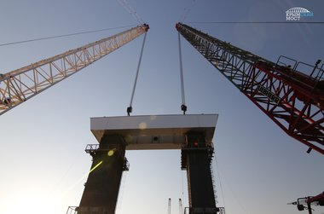

10. 24 июля 2017 года. Фарватерные опоры Крымского моста набирают проектную высоту.

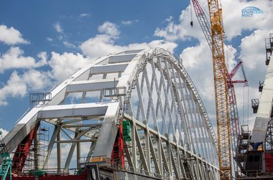
11. 31июля 2017 года. Завершилась сборка автодорожной арки Крымского моста

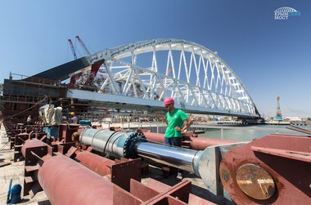
12. 5 августа 2017 года. Началась подготовка железнодорожной арки Крымского моста к погрузке на плавсистему.

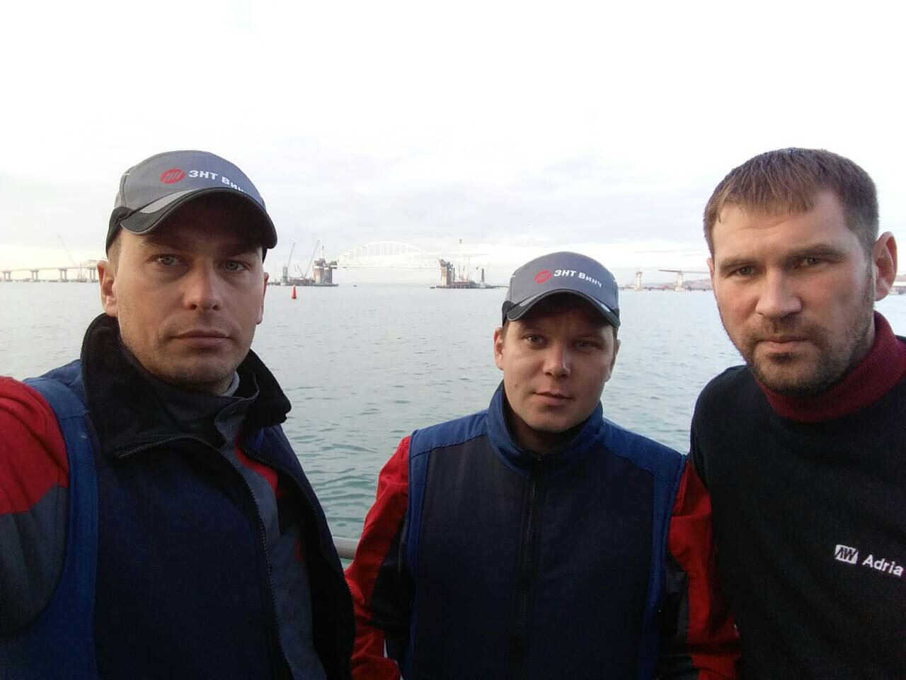
13. Серьёзные ребята – фото для истории.

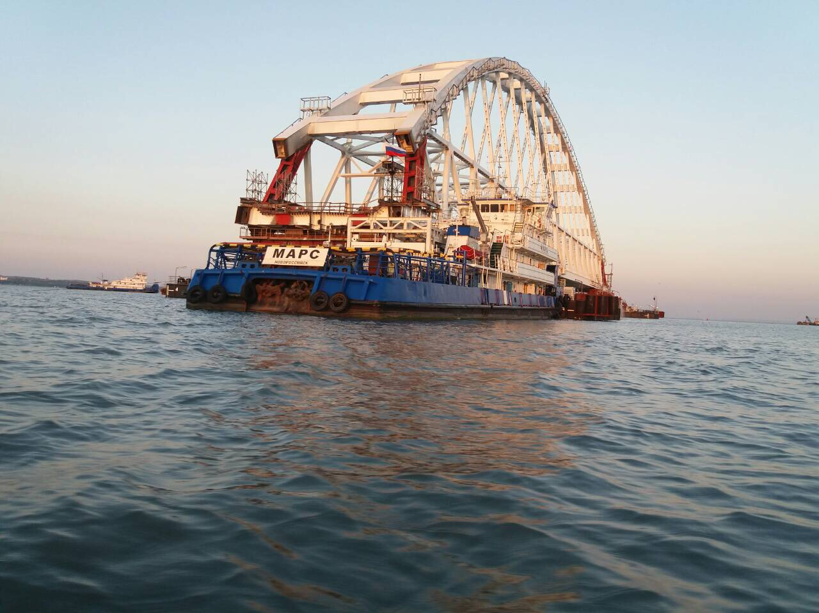
15. Вышли на оперативный простор

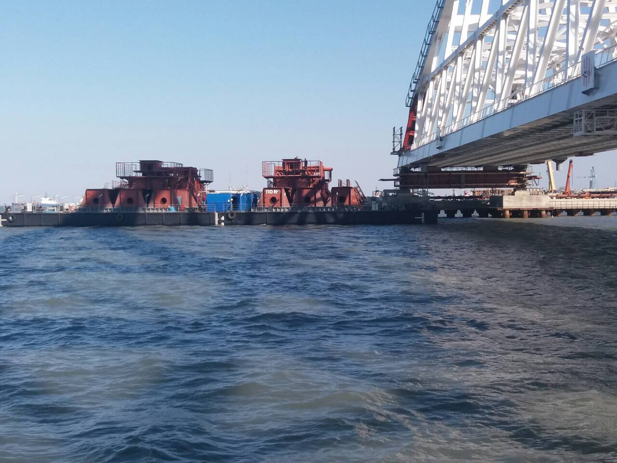
16. Все ближе к фарватерным опорам.

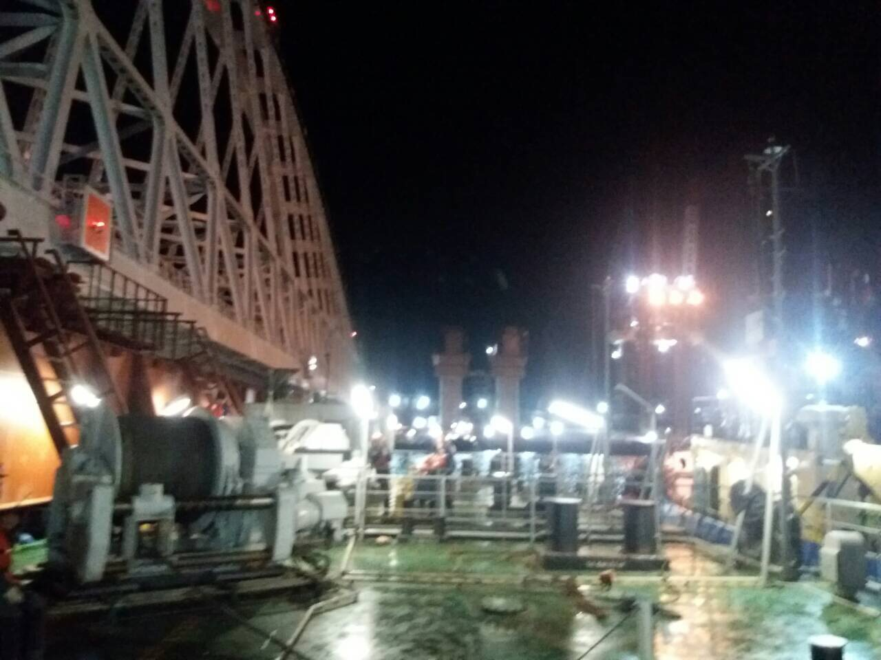
17. Начало процесса позиционирования.
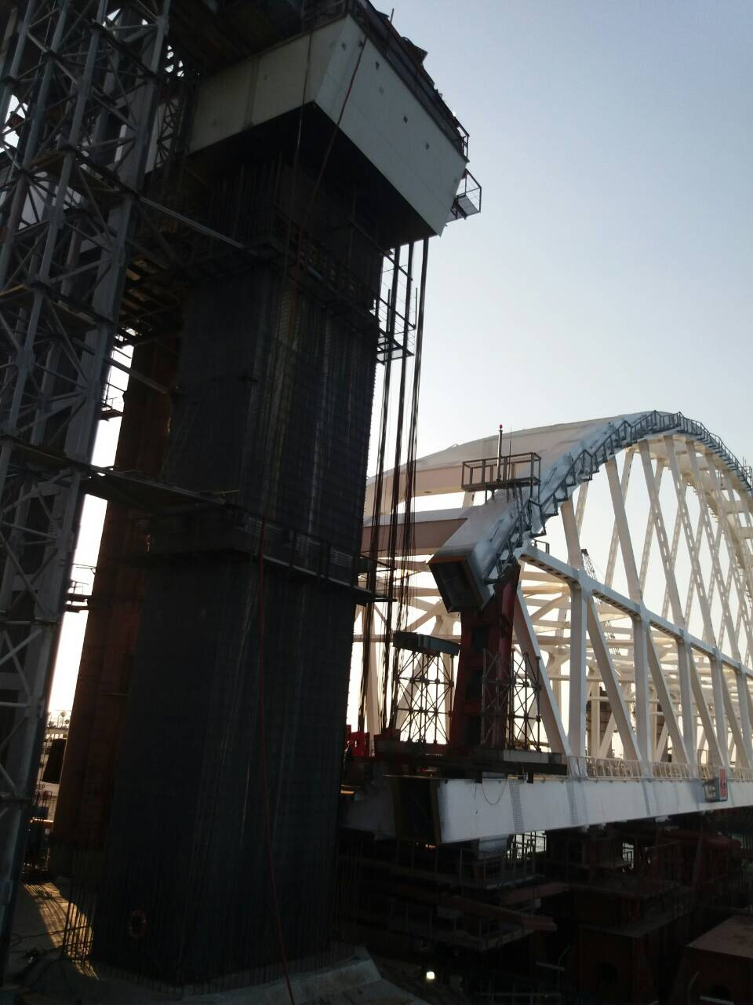
18. А вот теперь подъем. Пошла родная…
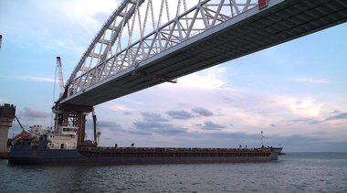
19. Под аркой Крымского моста прошло первое судно – сухогруз «Святитель Алексий» под российским флагом.
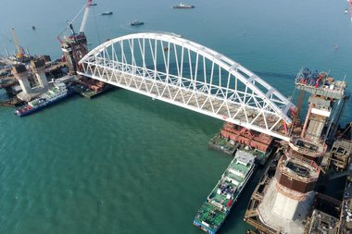
20. 3 сентября 2017 года. Инженерный мониторинг подтвердил 100% точность установки железнодорожной арки.

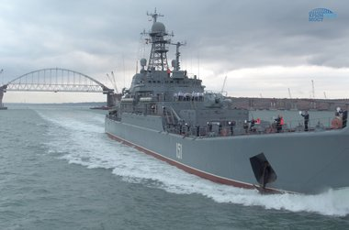
21. 6 сентября 2017 год. Большой десантный корабль впервые прошел под аркой Крымского моста

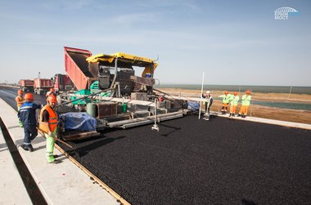
22. 2 октября 2017 года. Выполнен пилотный участок верхнего слоя асфальта.

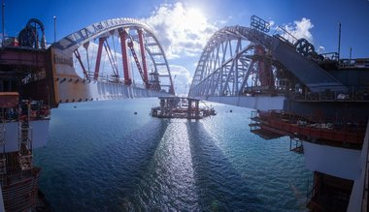
23. 12 октября 2017 года. Автодорожная арка Керченского моста поднята на проектную высоту.

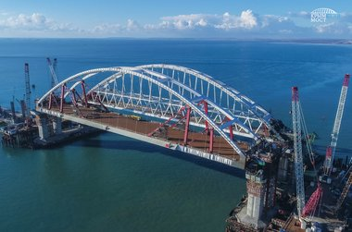
24. 13 октября 2017 года. Морская операция по установке автодорожной арки Керченского моста завершена.
О таланте от Бога и «золотых руках»
Наличие творческой составляющей в профессии любого инженера – это всегда дискуссионный вопрос, тем более, если профессия связана с эксплуатацией, а не проектированием оборудования. На флоте действительно МКУБ (Международный кодекс по безопасной эксплуатации судов и предотвращению загрязнений) требует максимально широко использовать в работе специальные регламентные процедуры и чеклисты, которые минимизируют творческий подход. Но вряд ли можно отрицать наличие творческого подхода, в работе судовых инженеров вообще, а при монтажных операциях в море, в частности. Например, творческий подход нужен при:
- выборе эксплуатационных режимов главного двигателя на судах и любых плавсредствах с ВРЩ (вводно-распределительные устройства);
- настройке программы нагружения главного двигателя и ограничительных устройств для обеспечения хорошей приёмистости главного двигателя, и предотвращения его от перегрузок;
- апробации, испытаниях и выборе технологических режимов тяговых лебедок, а также при позиционировании плавсредств относительно фарватерных опор;
- выборе методов ремонта оборудования в условиях ограниченных ресурсов.
- организации труда и технической учебы специалистов обеспечивающих транспортировку арок к месту подъема и максимально жесткое позиционирование плавсредств во время подъема арок.
В «ЗНТ-Винч» и «Адриа Винч» таким творческим человеком, специалистом широкого профиля, является Садов Андрей. Даже в трудный и ответственный момент, когда отказал один из двигателей (сказался заводской дефект), Андрей вместе с Сироткиным Александром и Алексеем Жгутовым быстро сумели его заменить и подключить запасной, благодаря чему рабочий процесс по монтажу арок не прерывался. Сложнейший этап строительства моста через Керченский пролив миновал, оставив после себя, кроме чувства гордости, множество фотодокументов и вырезок из газетных публикаций. Вот что писала газета «Ковернинский вестник» в статье «Есть контакт», о наших парнях.
«Крымский мост – наш», говорят вспоминая рабочие будни, Александр Сироткин, Алексей и Александр Жгутовы, принимавшие участие в возведении моста через Керченский пролив. В реализации масштабного проекта, который в скором времени соединит Крым с Краснодарским краем и к которому приковано внимание всей мировой общественности,пожалуй, были задействованы специалисты со всех точек нашей страны: Архангельска, Новосибирска, Иркутска, Тюмени, Санкт – Петербурга, Москвы…Есть в этом поистине общероссийском событии и вклад наших земляков. В составе международной бригады нижегородской компании «ЗНТ-Винч» кавернинцы производили технический контроль систем позиционирования, говоря обывательским языком, следили за исправным состоянием лебедок, необходимых для плавного вывода многотонных конструкций, и их транспортировки до места назначения (кстати «винч» в переводе с английского «лебедка»). Бок о бок Алексею и двум Александрам пришлось трудиться с прямыми представителями компании – хорватами. Языковый барьер не стал помехой для работы профессионалов, которые не зная языка достаточно быстро приработались и понимали друг друга даже без слов. По сути, через Керченский пролив строится два моста: автомобильный и железнодорожный, которые идут параллельно друг другу. Железнодорожная арка длиной 227 метров и высотой в высшей точке 45 метров весит 6,5 тыс. тонн и состоит более чем из 400 крупных элементов. Для сборки этого уникального инженерного сооружения было выполнено почти 4 км. стыковых швов первой категории, закручено более 600 тысяч штук (или 380 тонн) высокопрочных болтов. Автомобильная арка аналогичных размеров, вес которой составляет 5,5 тыс. тонн, состоит из почти 200 крупных элементов. Подобных по масштабу строительных работ в истории современной России еще не было, недаром Крымский мост называют стройкой века, с другой стороны, это выпестованное детище неординарных умов и трудовых мозолей, а баланс между ними – те самые лебедки в умелых руках ковернинцев. Практически месяц Александр Сироткин, Алексей и Александр Жгутовы провели в Севастополе, где проходили все подготовительные этапы операции, а позднее перебрались в Керчь. Здесь состоялась историческая погрузка на плаопоры сначала железнодорожного арочного пролета, а затем и его автодорожного «собрата».
- В общей сложности за это лето я совершил 50 перелетов, из одной командировки – в другую, теперь летать на самолете стало также привычно, как ездить на авто – рассказывает Алексей Жгутов – технологические решения такого масштаба, явление вообще уникальное, и далеко не только по отечественным меркам. Конечно, мы в полной мере ощутили грандиозность происходящего и ясно понимали всю ответственность нашей работы, особенно при встрече с крымчанами, которые всегда живо интересовались, как продвигается строительство моста? Когда будет официальное открытие новой транспортной артерии? Сложность транспортировки и монтаж арок, к тому же, заключается еще и в том, что все действия в Керченском проливе совершались набело, без предварительных репетиций, исходя исключительно из расчета инженеров, конструкторов. И хотя синоптики специально выбирали окно «штиля», и судоходное движение в фарватере было приостановлено на семьдесят два часа, кто знает какие внештатные ситуации могли бы возникнуть в реальности? Несмотря на плотный график, ковернинцам всё же удалось два раза искупаться в море. Лето ведь никто не отменял! Однако героев нашей публикации объединяет не только крепкая дружба и общие профессиональные интересы, но и тот факт, что все они молодые отцы, которых из командировок жду не только дети, но любящие заботливые жены. Планируется, что 18 декабря этого года по Крымскому мосту проедет первый автомобиль, а в декабре следующего года первый поезд. А у наших парней на горизонте новый проект, опять таки в Севастополе: на этот раз друзья – коллеги будут заниматься ремонтом и обслуживанием якорно-швартовного оборудования.»
Анна Воронкова.

Говорят, в организме взрослого человека, содержится около 10 мг. золота, примерно половина этого количества содержится в крови, а половина в костях. Значит действительно есть люди с «золотыми руками». Тогда про них это стихотворение:

Не так давно ученые открыли
Пусть небольшой, но золотой запас
Они не в рудниках его нарыли
Они нашли его в крови у нас
Мы знаем фразу «золотые руки»
Иль скажем «золотая россыпь слов»
Теперь буквально с помощью науки
Сказать мы вправе «золотая кровь»
И правда, пусть отныне медицина
Ребят готовя в трудные бои
Глядит не на процент гемоглобина
А на проценты золота в крови
И от всего Российского народа
Хотим сказать строителям моста
Спасибо Вам за ваш талант от Бога
За «золотые руки» и сердца!

Заключение, или почему все-таки «ЗНТ-Винч»?
Да потому, что «ЗНТ-Винч» за сравнительно небольшое время удалось эффективно выстроить систему взаимодействия между производителем «Адриа Винч» и заказчиками на всей территории России, улучшить возможность логистики за счет: разработки технической документации на различные модификации шпилей и лебедок – технических условий (ТУ),программ и методик испытаний (ПМ), паспортов(ПС),руководств по эксплуатации(РЭ); разработке и изготовлению средств технологического оснащения для испытания продукции на производственном участке; созданию сервисного центра по ремонту якорно – швартовного оборудования. ООО «ЗНТ-Винч» не только продает продукцию «Адриа Винч» на российском рынке, но и является соавтором и разработчиком ряда конструктивных решений в деле создания якорно-швартовного оборудования. В 2014 году «ЗНТ-Винч» освоило производство электрических шкафов к шпилям и лебедкам для судов различного назначения. Благодаря участию в соавторских разработках и реализации собственных проектов, удалось расширить ряд модификаций шпилей и лебедок с повышенными усилиями на рабочих органах агрегатов с применением якорных цепей, калибром от 12 до 42 мм. , а для тяговых лебедок до 65 т. на канате (тросе).

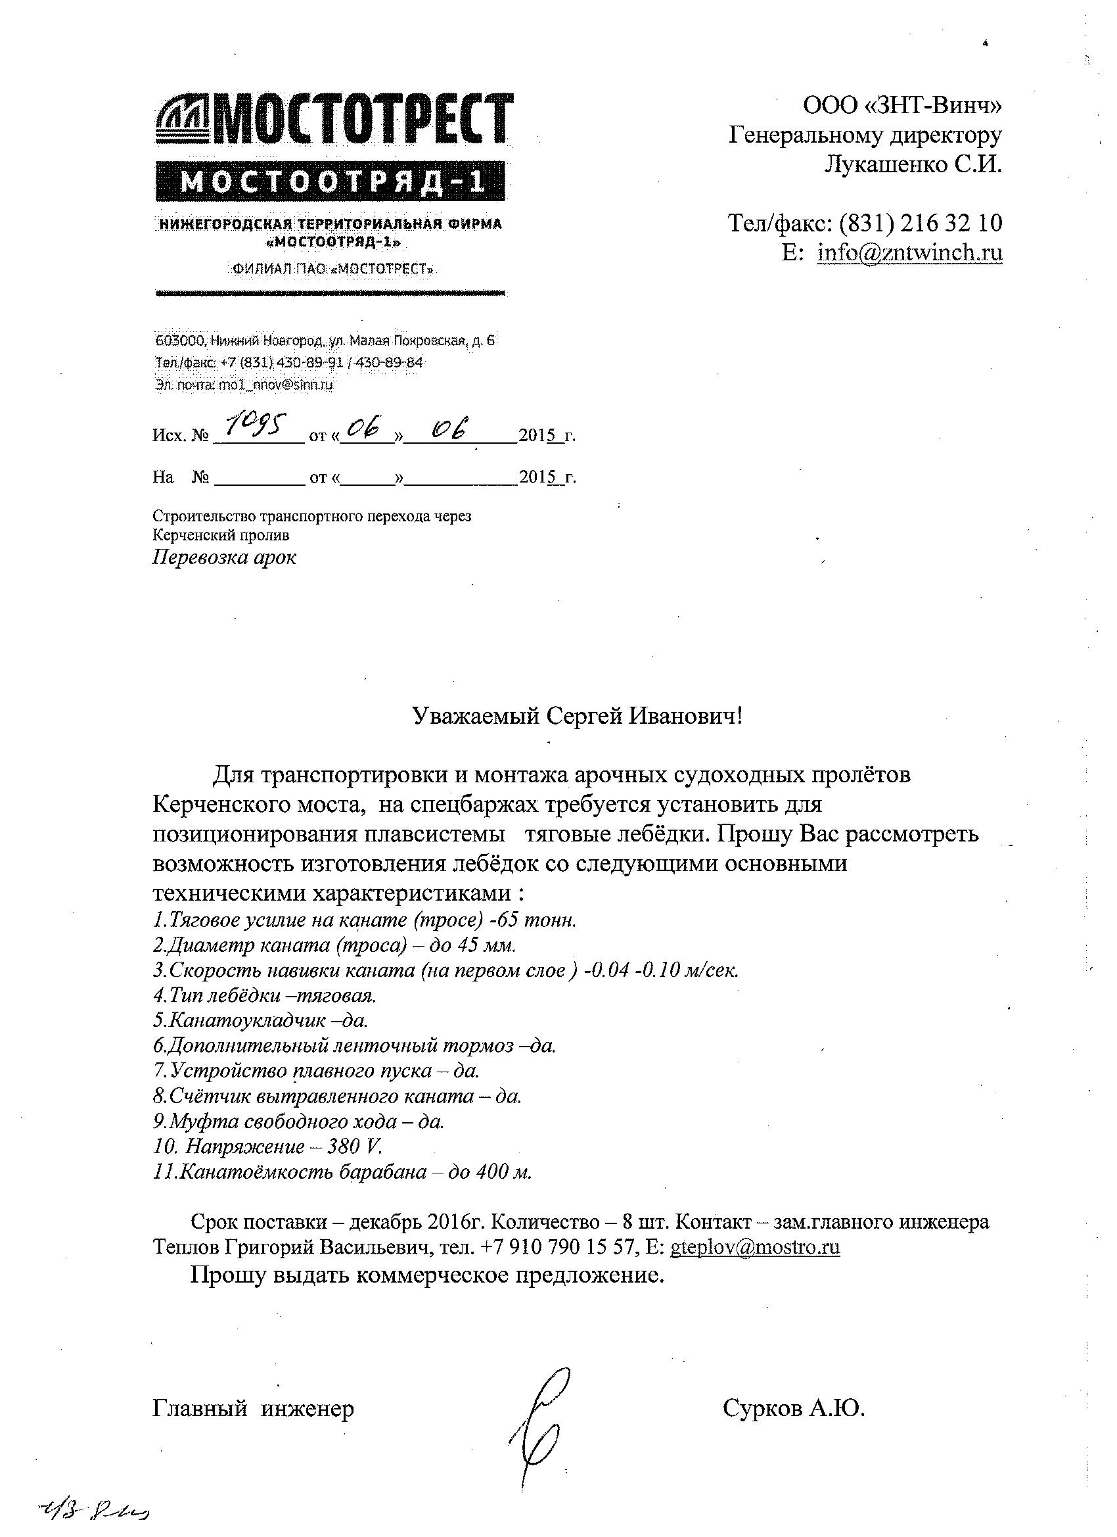
Рис.25. А началось все вот с этого письма …

В ООО «ЗНТ-Винч» много внимания уделяется методам оценок показателей безотказности и долговечности якорно- швартовного оборудования. Обоснован фактически достигнутый уровень этих показателей с использованием аналитико – статистического метода. Разработана стратегия технического обслуживания якорно - швартовного оборудования и методика расчета ЗИП на навигационный период. На основе расчетно-графических данных и данных приемо-сдаточных и классификационных испытаний подготовлена и издана монография, (авторы Лукашенко С.И., Тихомиров А.В) которая от Российской академии естествознания демонстрировалась на Международной книжной ярмарке в г. Франкфурте (Германия) 15.10.2017 г., где была удостоена золотой медали Выставки.

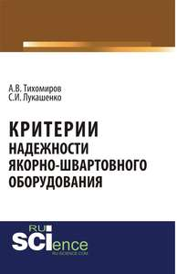

26. Книга издана на средства издательства «Русайнс» (Москва) тиражом 1000 экз.

